Watermilieuonderzoek profielwerkstuk aardrijkskunde

Inhoudsopgave:

Pag. 2. Inleiding
Pag. 3 Bespreking ecologie – voedselrelaties
Pag. 7 Inleiding praktische gedeelte (+ natuurwetenschappelijke methode)
Pag. 9 Proef 1: Algemene bepalingen
Pag. 11 Proef 2. Biologische bepalingen
Pag. 11 Proef 2a. Bepaling waterkwaliteit met behulp van kleine waterdieren
(makrofauna)
Pag. 15 Proef 2b. Waterkwaliteitsbepaling op grond van voorkomen van
bepaalde algengroepen (trofie-bepaling, voedselrijkdom)
Pag. 19 Proef 2c. Waterkwaliteitsbepaling op grond van voorkomen van
bepaald plankton (saprobie-bepaling, vervuilingsgraad)
Pag. 23 Verzameltabel voor alle resultaten

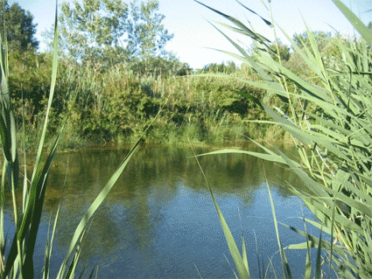
Wateronderzoek.

1. Inleiding:

Bij dit onderzoek ga je van de Hazewinkel bepalen wat de kwaliteit van het water is. Hierbij wordt gekeken naar:

Mechanische verontreinigingen. Bijv. drijvende stoffen zoals, plastic, hout, en grotere, zwevende delen.

Biologische verontreinigingen: de voedselrijkdom van het water (trofie-graad), de vervuilingsgraad (saprobie-graad) en de waterkwaliteit a.d.h. van de makrofauna (grote diertjes) die erin het water voorkomen.

Chemische en fysische verontreinigingen. De opgeloste stoffen zoals fosfaat, ammonium nitraat etc. in het water.
De stoffen die we op de rivieren lozen vormen een probleem als de concentraties een bepaalde kritische waarde overstijgen. Deze kritische waarde is afhankelijk van het soort stof en is vaak niet scherp te trekken. Veel stoffen worden door de rivier waar ze in geloosd worden dusdanig verdund dat ze geen probleem meer vormen of ze worden door natuurlijke afbraak in het water omgezet in onschuldige stoffen. Er treden problemen op als bijvoorbeeld zware metalen in dusdanige hoeveelheden in de rivier terechtkomen dat ze giftig worden voor organismen die in het water leven. Zo ontstaan ook problemen als organische stoffen in grote hoeveelheden in de rivier terecht komen en het zuurstofgehalte in het water door natuurlijke afbraak (oxidatie) dusdanig daalt dat vissen en micro-organismen sterven.
Welke verontreinigingen kun je in water aantreffen? We kunnen de stoffen onderverdelen in organische (koolstofbevattende) en anorganische stoffen. In de volgende tabel zie je wat voorbeelden van vervuilende stoffen staan.

Tabel 1. Soorten van verontreinigingen.
organische stoffen | anorganische stoffen
van natuurlijke oorsprong (bijv. mest) | zware metalen (koper, zink, lood enz.)
zepen en wasmiddelen | nitraten en fosfaten uit kunstmest
pesticiden (bijv. lindaan) | chloriden en sulfiden
chloorhoudende oplosmiddelen (bijv. tri)
Tegenwoordig is een belangrijke bron van watervervuiling de intensieve landbouw die met overschotten organische mest kampt en ook veel kunstmest gebruikt. Deze stoffen spoelen met het regenwater de beken in en zorgen voor overbemesting van het water. Ook bepaalde pesticiden (bijv. lindaan) zorgen soms voor problemen.
2. Bespreking ecologie - voedselrelaties

2.1. Bespreking ecologie - voedselrelaties
Elke vijver of beek, sloot of poel wordt gekenmerkt door bepaalde organismen. Welke organismen hier voorkomen is onder andere afhankelijk van temperatuur, lichtsterkte, windsnelheid, waterkwaliteit, ..., m.a.w. de ABIOTISCHE FACTOREN. Elk organisme heeft voor elk van deze abiotische factoren een bepaalde voorkeur. Als een factor (of meerdere factoren) te fel afwijkt van de voorkeur van een organisme, dan zal dit organisme hier niet meer kunnen overleven. De TOLERANTIEGRENS IS overschreden. Bovendien zijn er bepaalde planten en dieren die zich gemakkelijker kunnen aanpassen dan andere.
Maar ook tussen de organismen zelf (tussen verschillende soorten, tussen individuen van een zelfde soort, tussen levende en dode organismen) bestaan bepaalde relaties. Enkele voorbeelden: voedselaanbod, predatoren, concurrentie. Deze factoren worden de BIOTISCHE FACTOREN genoemd.

BIOTISCHE FACTOREN
Aan de hand van de 'voedselgewoonten'-tabel (bijlage 5) kan voor elk organisme het trofisch niveau opgespoord worden. Met deze gegevens is het mogelijk om de relaties tussen de gevonden levende organismen te zoeken. Door een voorbeeld te zoeken voor een herbivoor, carnivoor 1ste orde, carnivoor 2de orde en een detritivoor kunnen VOEDSELKETENS (opdrachtenpakket 1) opgesteld worden.
Gaat men nog een stap verder, verbindt men verschillende voedselketens en betrekt men ook andere, niet-gedetermineerde organismen (planten, micro-organismen) in de bespreking, dan kan men een VOEDSELKRINGLOOP en VOEDSELWEB opbouwen, waarbij geïllustreerd wordt dat:
- niet enkel de relaties tussen de levende organismen aan bod komen, maar dat ook de dode biomassa (behorende tot de biotische factoren) hierbij een fundamentele rol speelt;
- organismen niet leven ten koste van één soort, maar dat zij meerdere soorten consumeren.
De onderlinge afhankelijkheid tussen de organismen wordt hierbij aangetoond.
Wanneer een bepaalde soort uit deze levensgemeenschap verdwijnt, bijvoorbeeld ten gevolge van verontreiniging, dan zal dit rechtstreeks gevolgen hebben voor de nog resterende organismen. Nadat een voedselweb is geconstrueerd, is het misschien interessant om één of enkele schakels (organismen) te verwijderen en na te gaan wat de gevolgen zijn voor de levensgemeenschap.

EEN OVERZICHT VAN ENKELE TREFWOORDEN:
producenten bouwen vanuit zonlicht en mineralen organisch materiaal op
- fotosynthetiserende planten
- consumenten verbruiken het organisch materiaal
- herbivoren of planteneters
- carnivoren of vleeseters
- omnivoren of alleseters
- detritivoren of afvaleters
- reducenten breken het niet geconsumeerde organisch materiaal af tot minerale stoffen
- bacteriën en schimmels

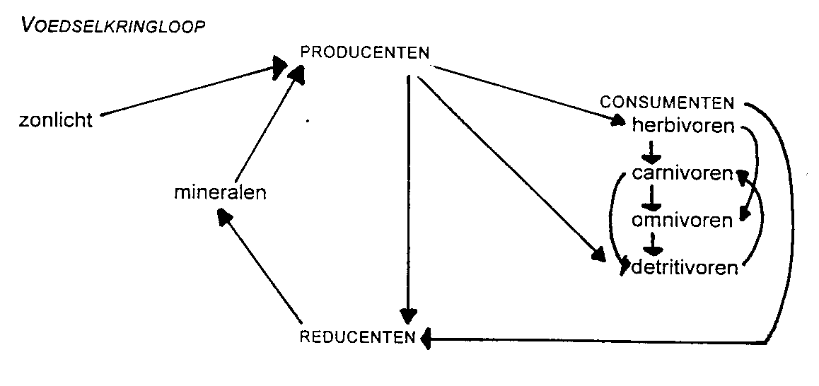
VOEDSELKRINGLOOP

Om een voedselpiramide te maken, moeten het aantal individuen en de biomassa (of de hoeveelheid energie) in de juiste verhoudingen worden voorgesteld. Dit wordt eventueel a.d.h.v. een computermodel gedemonstreerd.

ABIOTISCHE FACTOREN
De structuurkenmerken van het water, de doorzichtigheid, de belichting, de stroomsnelheid en de temperatuur zijn enkele fysische factoren die het leven in het biotoop beïnvloeden. De chemische factoren zijn mede bepalend voor de soortensamenstelling en soortenrijkdom. Voor de ecologische betekenis van de chemische parameters wordt verwezen naar het chemisch wateronderzoek (zie scheikunde).
2.2. Bepaling van de waterkwaliteit
Bijna iedereen kan op zicht een waterloop of water bestempelen als niet, matig of sterk vervuild. Dit is een erg subjectieve wijze. Het is echter belangrijk om te beschikken over objectieve maatstaven. Een objectieve bepaling van de waterkwaliteit kan gebeuren via chemische analysen, maar kan ook gebaseerd zijn op biologische studies (planktononderzoek, studie van ongewervelden). Een chemische analyse is echter een momentopname en is beperkt tot de een watermonster, daar waar een biologische bepaling ook het (recente) verleden weerspiegelt en een beeld geeft van het aquatische milieu als geheel. Beide methoden dienen elkaar aan te vullen: de biologische bepaling geeft een idee over de omvang van de vervuiling, terwijl een chemische analyse toelaat de aard van de vervuiling vast te stellen.
De biologische methode steunt op 2 principes:
- naar gelang de gevoeligheid voor verontreiniging zullen deze soorten al dan niet voorkomen in zuiver of vervuild water; de meest gevoelige soorten zullen het eerst verdwijnen, terwijl de tolerante soorten het langst zullen stand houden.
- het aantal soorten of het totaal aantal systematische eenheden (totaal S.l.): in niet verontreinigd water komt een groot aantal soorten voor, ieder met (relatief weinig individuen, terwijl in vervuild water een klein aantal soorten voorkomt met zeer veel individuen per soort.
- Het totaal aantal systematische eenheden komt in het beste geval overeen met het aantal soorten. Determinatie is echter niet altijd nodig of mogelijk (te moeilijk of te tijdrovend voor leerlingen) tot op soortniveau. Dan volstaat determinatie tot op het niveau van geslacht (genus), familie, ... = systematische groep. Het totaal aantal systematische eenheden komt dan overeen met het totaal aantal van deze systematische groepen.
De organismen die gebruikt worden voor de kwaliteitsbepaling, noemen we bioindicatoren, in dit geval zijn het de ongewervelden van het zoetwater. Dat de biologische kwaliteitsbepaling volgens de methode van de ongewervelden, de gestandaardiseerde norm is geworden, is geenszins verbazingwekkend:
- eenvoudige bemonstering.
- relatief gemakkelijke herkenning van deze organismen.
- ongewervelde waterdieren zijn ideale indicatoren.

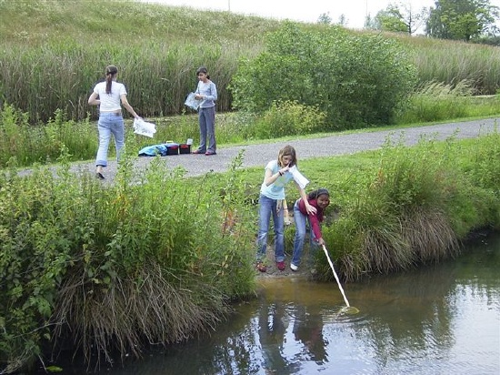
Op veel manieren werken verontreinigingen nadelig in op de ecosystemen in het water. Sommige stoffen warden namelijk in zo grote hoeveelheden aangevoerd, dat ze bijna niet verwerkt kunnen worden in de kringlopen. Andere zijn vreemd vaar de natuur die ze dan aak niet kan afbreken.
Stoffen die verontreinigd werken worden, naar de bron van herkomst in de; volgende soorten onderverdeeld:

A. Mechanische verontreinigingen.
Hiertoe behoren drijvende stoffen zoals, plastic, hout, en grovere, zwevende delen. "troep" zoals oude fietsen, lege flessen, blikjes, t.v.'s.

b. Biologische verontreinigingen.
Hiertoe behoren ziekteverwekkende virussen en bacteriën. Grote concentraties organisch afval, afkomstig uit rioleringen, bio-industrie, melkfabrieken enz. zorgen vaar ophopingen van bacteriën. Waar veel bacteriën aan het werk zijn, ontstaat zuurstofgebrek en stank. Het zuurstofgebrek heeft een nadelige invloed op planten en dieren.

c. Chemische en fysische verontreinigingen.
Tot de chemische verontreiniging rekenen we verontreinigingen door anorganische zouten, afbreekbare organische stoffen, giftige stoffen e.d. Een voorbeeld van een fysische verontreiniging is de verhoging van de temperatuur: van het water.

Wanneer we een uitspraak willen doen over de kwaliteit van water dan kunnen we de volgende maatstaven gebruiken:

a. De soortenrijkdom
In voedselarme wateren is over het algemeen de rijkdom aan soorten groter dan in voedselrijk water (waar vaak meer organismen van slechts enkele soort voorkomen).

b. De vervuilingsgraad (Saprobie-graad).
Hierbij gaat het om de mate van vervuiling door natuurlijke organische stoffen. De vervuiling wordt veroorzaakt doordat er meer organische stoffen in het water zitten dan de reducenten kunnen afbreken. De samenstelling van de soorten is sterk afhankelijk van de vervuilingsgraad.

c. Het zuurstofgehalte van het water.
In een natuurlijke levensgemeenschap behoort over langere tijd een evenwicht te bestaan tussen productie en consumptie van zuurstof door waterorganismen.

d. De voedselrijkdom (trofiegraad).
Bepaalde stoffen in het water, met name fosfaten en nitraten, bepalen de plantengroei in belangrijke mate. Hoge sterk afwisselende gehaltes van deze stoffen kunnen de biologische kringloop tijdelijk of blijvend verstoren, omdat ze vooral de algengroei sterk bevorderen (die's nachts voor zuurstofschaarste zorgen).

e. De aanwezigheid van giftige, natuurvreemde stoffen.
Voorbeelden: bestrijdingsmiddelen ( insecticiden, herbiciden).

3. Inleiding praktisch gedeelte:
Je werkt in groepjes van 2. Elke groep levert een verslag in dat volgens de natuurweten-
schappelijke denkwijze is gemaakt: vraagstelling -hypothese -werkwijze -resultaten -conclusie.

Verslaglegging volgens de natuurwetenschappelijke methode. Details zie hieronder.

1. Titelblad (met een titel die de lading dekt, dus niet “profielwerkstuk 5 Havo”)
2. Inhoudsopgave.
3. Voorwoord (alleen bij grote verslagen, bijv. profielwerkstuk)
Dit gedeelte schrijf je als allerlaatste, maar het staat vooraan in je verslag. Hier staat hoe je aan je onderwerp bent gekomen.

4. Inleiding (een korte omschrijving van je onderzoek)
Hierin maak je de lezer duidelijk waarin je geïnteresseerd bent. Daarnaast zeg je iets over het organisme (plant, dier of mens) waaraan je het onderzoek uitvoert. Meer informatie bij 4c.
4a. Verder formuleer je hier je probleemstelling/vraagstelling. Hierin formuleer je kort en krachtig wat je gaat onderzoeken. Een vraagstelling dient altijd te eindigen met een vraagteken. Denk erom: een lezer weet nog van niets, dus geen details opnemen in de vraagstelling, die een lezer nog niets zeggen!!
4b. Ook vermeld je de hypothese van je onderzoek. Hierin beschrijf je wat je denkt dat de conclusie van je onderzoek zal zijn. Deze wordt in principe niet verder toegelicht. Pas aan het einde van je onderzoek concludeer je of je hypothese goed of fout was. Ook voor de hypothese geldt dat je geen details opneemt die de lezer niet kent!!
4c. Theorie.
Hierin staat informatie over de planten- en/of dier soort en wat er over jouw onderzoek zoal bekend is.

5. Materiaal & Methode:
Deze wordt ook wel uitvoering genoemd. De materiaal en methode bestaat eigenlijk uit twee onderdelen.
5a.De benodigdheden; dus alles wat je tijdens het onderzoek aan materialen en stoffen hebt gebruikt.
5b. De werkwijze;
waarin je precies beschrijft hoe je het onderzoek gaat uitvoeren, al dan niet met een toelichting. Ook kun je hier schema’s en of tekeningen opnemen van je proefopstelling. Het moet zo duidelijk zijn dat iemand anders het experiment aan de hand van deze werkwijze opnieuw kan uitvoeren.
Het kan zijn dat je een blanco-proef gaat inzetten: een proef met de plant of het dier (of de mens), die niet te maken krijgt met de factor die je wilt onderzoeken. Ze dient als vergelijkingsmateriaal of als controle.
6. Resultaten:
Hier vermeldt je nu alleen wat je voor gegevens hebt gevonden en niet wat daaruit af te leiden valt. De resultaten bevatten vaak tabellen en grafieken. Het is de bedoeling dat deze wel worden toegelicht. Het is dus van belang dat een grafiek of tabel duidelijke bijschriften heeft. Denk bij een grafiek ook aan duidelijke bijschriften bij de assen.
7. Conclusie:
Hier vermeld je wat volgens de resultaten het antwoord is op de vraagstelling. Vervolgens trek je hieruit je conclusies en vergelijk je deze met de opgestelde hypothese en concludeert of die goed of fout was.
8. Discussie:
Hier geef je een toelichting over je gevonden resultaten en conclusies. Hier kun je ook allerlei andere opmerkingen over het onderzoek kwijt. Je kunt hier vermelden wat er tijdens het onderzoek mis is gegaan of eventueel anders had gemoeten. Dus schrijf hier geen onzinnige, niet ter zake doende opmerkingen neer!
9. Het nawoord
Hierin komt te staan wat je van het onderzoek vond, opm. en/of aanmerkingen over allerlei dingen die je bent tegen gekomen en niet echt met het onderzoek te maken hadden. In het nawoord bedank je personen etc.
10. Literatuur:
Hierin vermeld je al je gebruikte bronnen. Dit doe je als volgt:
Achternaam schrijver, voorletters, naam boek of artikel, uitgever, jaartal, druk.
Bij meerdere schrijvers alleen de eerste vermelden en achter de voorletters e.a. vermelden.
Bijv: Jansen, P.J. e.a., Het wonderbare leven, Wolters Noordhoff, 1995, 4e druk
Websites vermeld je met het adres (volledige URL) en indien bekend: maker, titel en wanneer je de website bezocht hebt.Bijv: http://biology.arizona.edu/D.Brown, Biology Site, okt 1997

11. Het logboek (geldt alleen voor profielwerkstukken).

3.1. Benodigdheden:
- handzeven, planktonnetten, vijvernet
- emmers, liefst met deksel
- fotobakken
- pipetten
- handloepen (10x)
- plastic petrischalen
- lepels
- determineertabellen
- eventueel microscopen en stereomicroscoop
- dit practicumboekje + invulstencils

3.2. Waterbemonstering.
Verschillende plaatsen van de Dinkel worden bemonsterd d.m.v. planktonnetten en handzeven. De respectievelijke vangsten worden overgebracht in plastic flessen en emmers met deksels.
- open water: een planktonnet wordt langzaam door het water getrokken. De vangst wordt overgebracht in flessen door het buisje onderaan het net los te draaien. Er kan zowel aan het oppervlak als onder water bemonsterd worden. Grotere ongewervelde dieren kunnen ook met een handzeef uit het water geschept worden.
- Oevenrand: te bemonsteren zowel met een planktonnet als met een handzeef.
- bodem en modder met een handzeef of een hoekig netje wordt er over de bodem geschraapt.
- ondergedoken waterplanten en stenen: bij grondig onderzoek of afspoelen van deze planten kunnen meerdere organismen gevonden worden.

Om vergelijkend onderzoek mogelijk te maken, is het aangewezen om steeds een zelfde bemonsteringstijd en een zelfde afstand in acht te nemen: nl. een (individuele) bemonstering van een 5-tal minuten over een afstand van 10-20 meter.
Bij elk wateronderzoek, zowel ecologisch als kwaliteitsbepalend, wordt er een terreinblad of veldprotocol ingevuld (zie opdrachtenpakket) om een overzicht te geven van een aantal fysische (abiotische) factoren en de algemene toestand op het moment en de plaats van de bemonstering.

3.3. Determinatie
Om de organismen goed te kunnen observeren, worden de netten leeggegoten in witte fotobakken. Met een lepel of pipet kunnen ze worden gevangen en worden overgebracht in petrischalen om ze nog beter te kunnen waarnemen. Kwetsbare dieren worden eventueel met een vochtig, zacht penseel overgebracht.
Ideaal is een determinatie ter plaatse voor de grotere organismen (macrobepaling), voor de microbepaling is het beter een volle emmer mee naar school te nemen nl. door zuurstofgebrek kunnen deze organismen snel afsterven of ze worden door andere dieren geconsumeerd.
Het determineren of het op naam brengen van de organismen gebeurt aan de hand van tabellen die in de handleiding zijn toegevoegd, gaande van een zeer algemene en schematische tabel tot een meer gedetailleerde. De schematische tabel kan worden gehanteerd om een eerste overzicht te krijgen, bij onvoldoende tijd of bij een elementaire kennis. Deze tabel is echter zeer beperkt en houdt ook meer het risico in van foutieve determinatie.
Het is steeds aangewezen om de bepaling te controleren aan de hand van de volledige beschrijving van het organisme en van figuren. Men moet de leerlingen er attent op maken dat determinatie louter en alleen gebaseerd op figuren te dikwijls leidt tot vergissingen.
Voor de bepaling van de waterkwaliteit, voedselrijkdom (trofie-bepaling) en de vervuilingsgraad (saprobie-bepaling) is determinatie op soortniveau niet steeds noodzakelijk.
Het determinatieniveau is afhankelijk van groep tot groep.
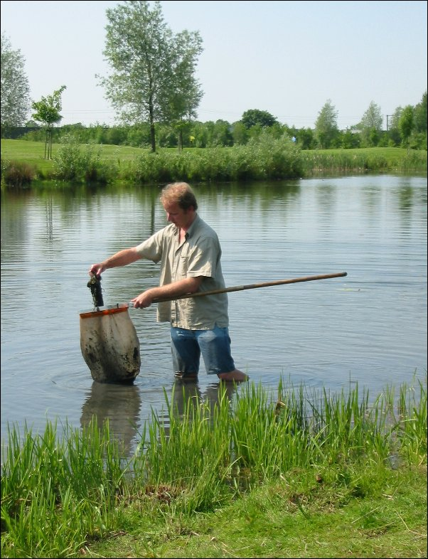

3.4. Om de waterkwaliteit te bepalen worden de volgende bepalingen gedaan:

Proef 1. algemene bepalingen:
Je neemt een watermonster en let hierbij op kleur, geur, schuim en troebeling,

Proef 2. Biologische bepalingen:
Dit onderdeel bestaat uit 3 bepalingen:

a. Bepaling waterkwaliteit met behulp van kleine waterdieren (makrofauna); dit gebeurt via het systeem van Moller-Pillot. Bij dit systeem worden de organismen ingedeeld in groepen naar gelang van de verontreinigingsgraad waarbij ze het meest voorkomen.

b. Bepaling waterkwaliteit met behulp van algen; De trofie-bepaling (voedselrijkdom).
Bij deze bepaling wordt de voedselrijkdom van het water bepaald aan de hand van de soorten algen die er aanwezig zijn.
Het principe van deze methode is, dat bepaalde algengroepen hun optimum binnen bepaalde grenzen van voedselrijkdom hebben, wat blijkt uit hun soortenaantal.

c. Bepaling waterkwaliteit met behulp van plankton (microscopisch kleine 1- of
meercellige planten en dieren). De saprobie-bepaling (vervuilingsgraad).
Verreweg de eenvoudigste manier om de vervuilingsgraad van het water vast te stellen is gebruik te maken van de methode van Dresscher en van der Mal, waarbij het mogelijk is zonder kennis van soorten maar met determinatie tot op bepaalde groepen de saprobie (vervuilingsgraad) vast te stellen.
Proef 1: Algemene bepalingen.

Benodigdheden:
▪ jampot

Werkwijze:
Je neemt in een jampot een monster van het te onderzoeken water en kijkt naar de volgende onderdelen:
- geur,
- kleur,
- schuim (geef dit aan met: 1=veel, 2=weinig, 3=geen),
- troebeling (geef dit aan met: l=ondoorzichtig, 2=beetje ondoorzichtig, 3=beetje doorzichtig,
4=helder) .

Noteer het resultaat in de verzameltabel op pag. 23 die elke.groep krijgt.

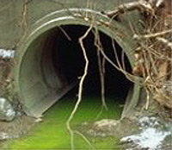

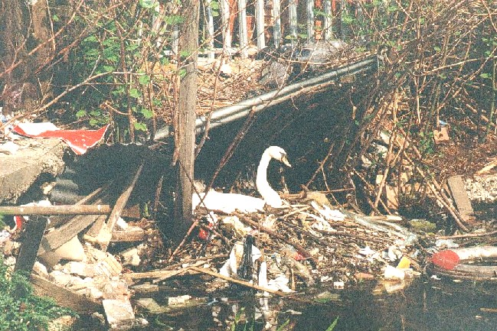
Proef 2. Biologische bepalingen.

Inleiding:
Aan de hand van plankton en de macro fauna in het water kun je de waterkwaliteit bepalen (hydrobiologisch onderzoek). Doel van het hydrobiologisch onderzoek is het verkrijgen van inzicht in de aard en het functioneren van het water ecosysteem. Dit is het relatiestelsel van levende organismen (planten en dieren) en hun omgeving (watermilieu), waarin onder andere de fysische en chemische samenstelling van het water van belang is.

Proef 2a. Waterkwaliteitsbepaling op grond van makrofauna. (K-waarde)

Inleiding:
Onder macrofauna verstaan we alle ongewervelde waterdieren, die met het blote oog zichtbaar zijn. De macrofauna is vooral indicatief voor saprobie (vervuiling), dat wil zeggen de afbraak in het ecosysteem. Deze komt behalve in de macrofauna-levensgemeenschap, tot uiting in de organische stof- en zuurstofhuishouding.
De meeste makrofauna-soorten leven gedurende een periode van 3 maanden tot 2- jaar. Tijdens hun leven staan ze voortdurend bloot aan de omstandigheden in het water, zodat ze de toestand in het water weergeven van enkele maanden tot enkele jaren voorafgaande aan de bemonstering.
Een (tijdelijke) verslechtering van de waterkwaliteit veroorzaakt sterfte van de gevoeligste organismen, terwijl het relatief geringe aantal aan vervuiling aangepaste soorten zich sterk kan vermeerderen. De incidentele vervuiling blijft lang zichtbaar in de levensgemeenschap. Opgeloste organische stoffen oefenen op de macrofauna zowel indirecte als directe invloed uit.

Directe effecten.
1. Organische stoffen dienen als voedsel voor organismen uit de Eristalis-groep en de
chiromusgroep (zie blz. 12)
2. Bij de afbraak van organische verontreiniging kunnen actieve stoffen ontstaan zoals
ammoniak, die direct invloed uitoefenen op een aantal macrofauna soorten.
3. Door een overmaat een organische stoffen vindt er verlaging van het zuurstofgehalte plaats.

Indirecte effecten.
Bij de afbraak van organische stoffen komen mineralen vrij. Deze mineralen zijn voedsel voor hogere waterplanten, mossen en plankton. Hierdoor zullen deze soorten zich sterk uitbreiden, wat indirect weer invloed heeft op de macrofauna soorten. Uitbreiding van hogere planten biedt levenskansen aan diersoorten die eerder karakteristiek voor stilstaand water zijn. De consequentie is, dat meer dieren en meer soorten op kunnen treden: er is meer voedsel voor de herbivoren en meer schuilmogelijkheid voor organismen uit stilstaand water.

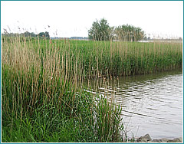
Beoordeling van de macrofauna.
Voor de beoordeling van de waterkwaliteit op grond van de macrofauna, wordt gebruik gemaakt van een methode, die afgeleid is van het systeem, dat ontwikkeld is door Moller-Pillot.
Bij dit systeem worden de organismen ingedeeld in groepen naar gelang van de verontreinigings-graad waarbij ze het meest voorkomen.

Tabel 2. Men onderscheidt de volgende 5 groepen van indicatoren:
fnemende  organische  verontreiniging | Eristalis-groep (Rattestaartlarven; larven van steekmuggen (witte muggelarven). Geen zuurstof  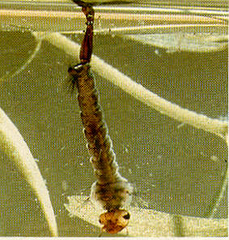  een witte muggelarf  (ware grootte ± 0,5 cm) | 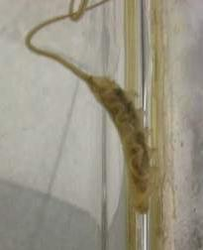  een rattestaart  (ware grootte ± 1,5 cm)
fnemende  organische  verontreiniging | De Chrironomus-groep (Rode muggelarven, Tubifex).  Weinig soorten. Individuen in grote aantallen.  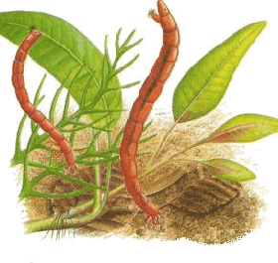  Rode muggelarf (ware grootte ± 0,5 cm) | 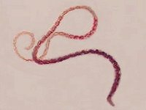  Tubifex (ware grootte ± 0,5 cm)
fnemende  organische  verontreiniging | De Hirudinea-groep (Veel Bloedzuigers en waterpissebedden)  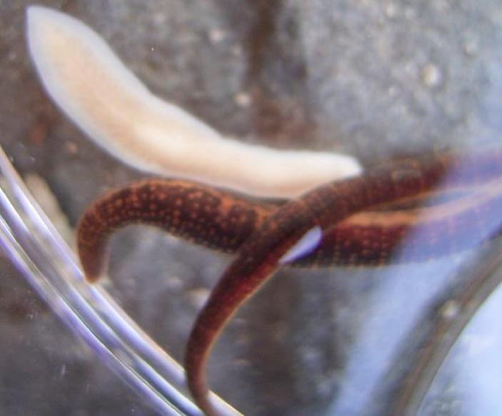  Bloedzuiger (ware grootte tussen de 1 en de 4 cm) | 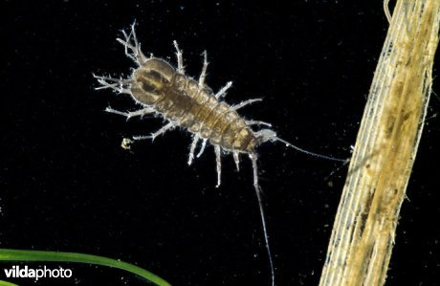  Waterpissebed (ware grootte ± 1,5 cm)
fnemende  organische  verontreiniging | De Gammarus-groep (Veel Vlokreeftjes) | 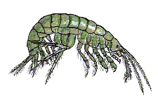  Vlokreeft (ware grote ± 1,5 cm)
fnemende  organische  verontreiniging | De Calopteryx-groep (Veel haftelarven en Kokerjuffers )  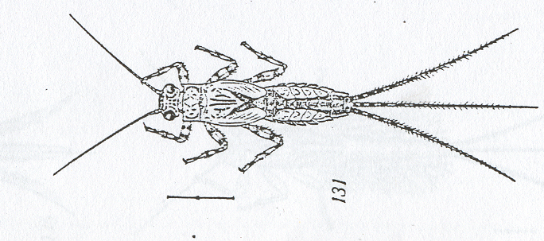  Larve van een haft (ware grootte ± 1 tot 3 cm) | 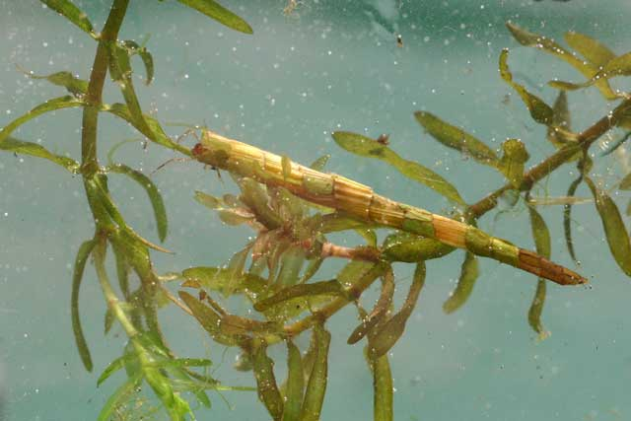  larve van een kokerjuffer  (ware grootte tussen de 1 en 5 cm)

Iedere groep bestaat uit een aantal soorten, die bij ongeveer dezelfde verontreinigingsgraad erg veel voorkomen. Men zal niet al deze soorten bijeen vinden, doordat de aanwezigheid van een soort o.a. afhankelijk is van jaargetijde, stroomsnelheid en andere factoren. Om de waterkwaliteit (K-waarde) te bepalen "Wordt' eerst bepaald welk percentage van de organismen - in de diverse vervuilingsgroepen voorkomt. Vervolgens wordt het percentage van iedere groep met een eigen wegingsfactor vermenigvuldigd namelijk:

Tabel 3. Wegingsfactor voor de verschillende taxonomische groepen.

Groep: | Afkorting | Wegingsfactor
De Eristalis-groep (Rattestaartlarven; larven van steekmuggen (witte muggelarven) | E | 1
De Chrironomus-groep (Rode muggelarven, Tubifex) | CH | 1
De Hirudinea-groep (Veel Bloedzuigers en waterpissebedden) | H | 3
De Gammarus-groep (Veel Vlokreeftjes) | G | 5
De Calopteryx-groep (Veel haftelarven en Kokerjuffers) | Cal | 5

Bepalen van de kwaliteitsindex (k-waarde) (1,3,5). Dit gebeurt via de onderstaande formule.

K(1,3,5) = 1 x (% E + % Ch) + 3 x (% H) + 5 x (% G + % Cal)

Het getal wat hieruit komt (K-waarde) vergelijk je met de getallen in de onderstaande tabel 4. Zo bepaal je de kwaliteit van het water.

Tabel 4. Kwaliteitstabel van water.
K(1,3,5)-waarde | Kwaliteitsaanduiding | Kwaliteitsklasse
100 t/m 179 | Zeer slecht | I
180 t/m 259 | Slecht | II
260 t/m 339 | Matig | III
340 t/m 419 | Goed | IV
420 t/m 500 | Zeer goed | V

Benodigdheden:

- handzeven, planktonnetten, vijvernet
- emmers, liefst met deksel
- fotobakken
- pipetten
- handloepen (10x)
- plastic petrischalen
- lepels
- verzameltabel

WERKWIJZE:

a. Schep met het metalen net wat platenmateriaal van de bodem of de oever in de witte bak
Let op dat veel organisch materiaal meeneemt (plantenresten etc.).
b. Onderzoek het water of er dieren inzitten zoals tabel 2 op blz. 12.
Het is belangrijk voor de kwaliteitsbepaling het aantal verschillende SOORTEN te bepalen
die je hebt gevonden. Dus niet het aantal individuen.
c. noteer nu het aantal soorten dat je gevonden hebt in de verzameltabel 5.
d. Vul dan de kwaliteitsindex (K) formule in en bereken de waarde m.b.v. de formule.
e. Noteer de kwaliteitsklasse en de kwaliteitsaanduiding in de verzameltabel 12 op blz. 23.

Tabel 5. Verzameltabel K-waarde
Groep | Soort dier | Aantal soorten
De Eristalis-groep (E) | Rattestaartlarven
De Eristalis-groep (E) | larven van steekmuggen (witte muggelarven)
De Chrironomus-groep (Ch) | Rode muggelarven
De Chrironomus-groep (Ch) | Tubifex
De Hirudinea-groep (H) | Bloedzuigers
De Hirudinea-groep (H) | Waterpissebedden
De Gammarus-groep (G) | Vlokreeftjes
De Calopteryx-groep (Cal) | Haftelarven
De Calopteryx-groep (Cal) | Kokerjuffers

K(1,3,5) = 1 x (% E……. + % Ch…………) + 3 x (% H……….) + 5 x (% G………. + % Cal…….)

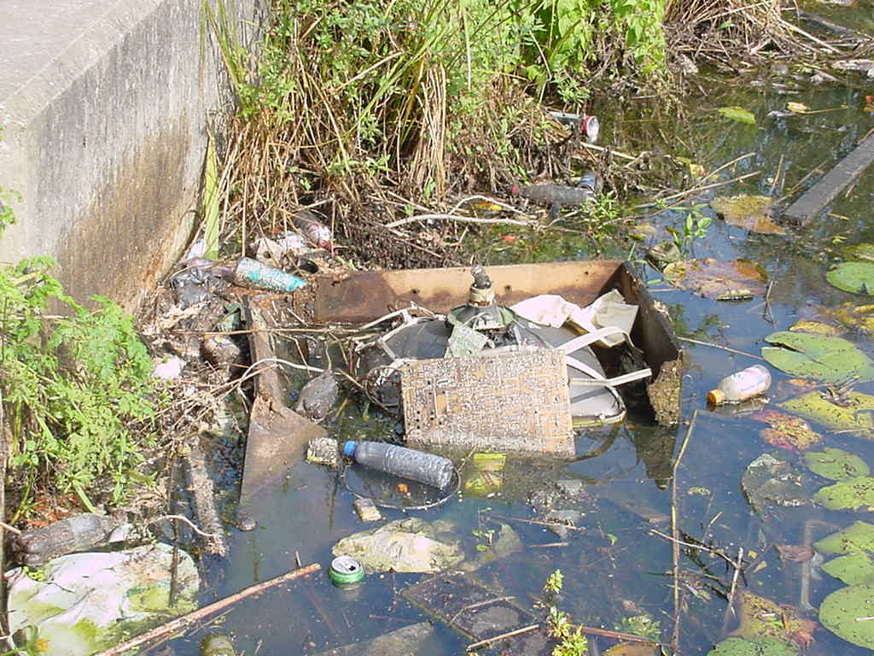

Proef 2b. Waterkwaliteitsbepaling op grond van voorkomen van bepaalde algengroepen (trofie-bepaling, voedselrijkdom).

Inleiding:
Een eenvoudige beoordeling van het water op voedselrijkdom, is de trofie-bepaling (Quotientenmethode). Het principe van deze methode is, dat bepaalde algengroepen hun optimum binnen bepaalde grenzen van voedselrijkdom hebben, wat dan blijkt uit hun soortenaantallen.
Men onderscheid onderstaande trofie-bepalende groepen (zie tabel 6) .

Tabel 6. Trofie-bepalende groepen.
Aanduiding: | Groep: | Indicatie voor:
M | Blauwalgen  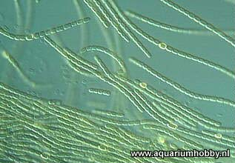 | voedselrijk water
E | Zweepdiertjes (o.a. oogdiertjes)  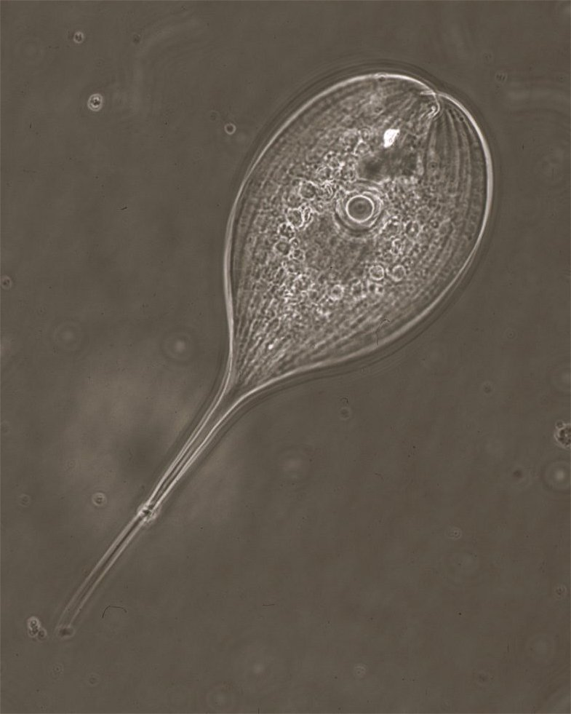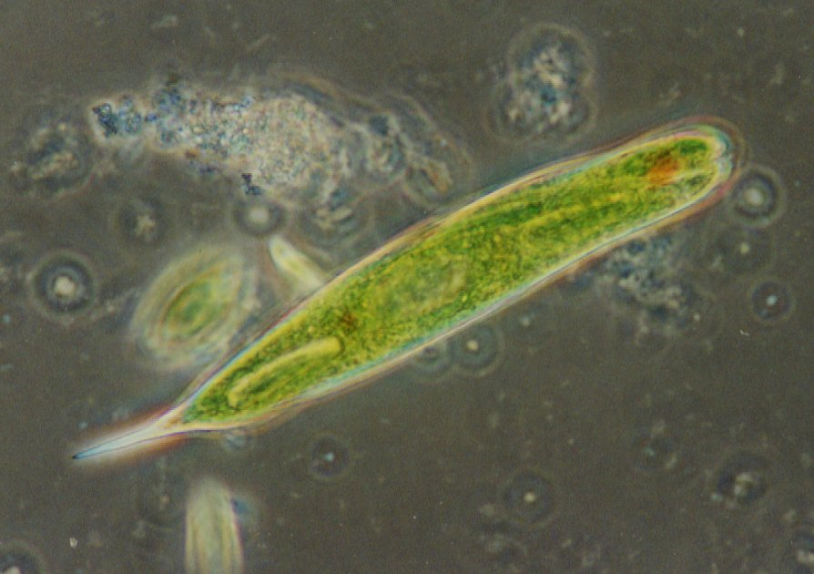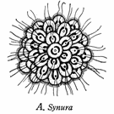 | voedselrijk water
C | Kiezelwieren  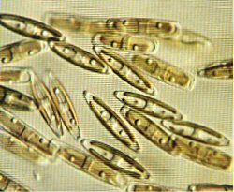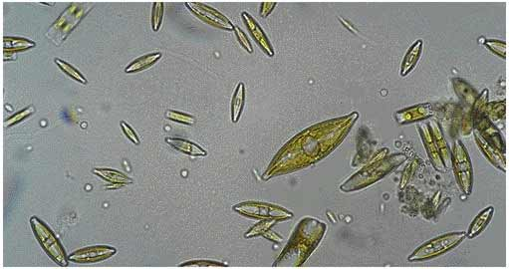  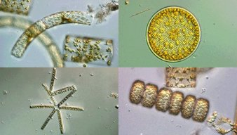 | voedselrijk water

Ch | Bol-vormige groenwieren  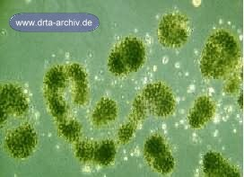  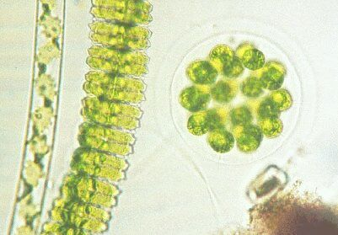 | voedselrijk water
D | Sieralgen (Desmidiales)  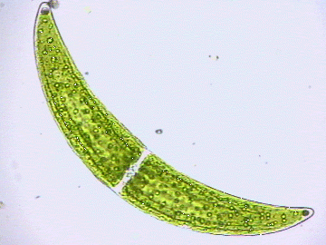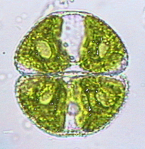  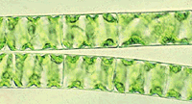 | voedselarm water

Gebruik makend van de onderstaande formule en de bovenstaande tabel 6 en onderstaande tabel 7 kan men nu de voedselrijkdom van het water vaststellen.
Voor M, Ch, C, E en D het aantal SOORTEN van de groep invullen.

M + Ch + C + E
Q =

D
Tabel 7. Q-waarde in verhouding met de milieutoestand van het water.
Q- waarde | Milieutoestand
< 0,3 | voedselarm (olligotroof)
0,3- 3 | matig voedselarm (mesotroof)
3- 7 | matig voedselrijk (matig eutroof)
> 7 | voedselrijk (eutroof)

WERKWIJZE:
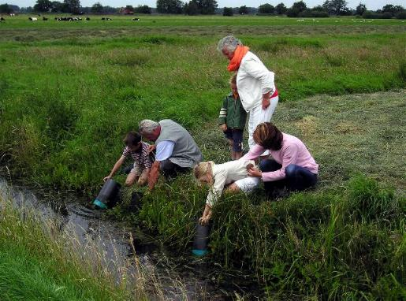

Benodigdheden:
- handzeven
- planktonnetten
- vijvernet
- emmers, liefst met deksel
- determinatietabel plankton
- microscoop met toebehoren

a. Schep met het metalen net wat platenmateriaal van de bodem of de oever in de witte bak
Let op dat veel organisch materiaal meeneemt (plantenresten etc.). Dit wordt meegenomen
naar school.
b. Neem een watermonster in een petrischaal mee en bekijk het plankton onder de microscoop
en probeer de verschillende groepen te onderscheiden. De tabel planktondeterminatie (trofie-
bepaling, blz. 15 en 126 is hierbij een hulp.
c. Maak een tekening in de onderstaande verzameltabel van elke soort. Hierdoor kun je heel
makkelijk de verschillende soorten uit elkaar houden zonder dat je precies de naam weet.
Het is belangrijk voor de trofie-bepaling hoeveel verschillende SOORTEN je hebt gevonden.
Dus niet het aantal individuen.
d. Kijk of in het monster de groepen uit de bovenstaande tabel voorkomen. Dit zijn de
indicatorgroepen voor de verschillende mate van voedselrijkdom.
e. teken nu het aantal soorten dat je gevonden hebt in de soortentabel 8, blz. 18.
f. Vul dan de quotiëntenformule (Q) in en bereken de trofie-graad m.b.v. de formule.
g. noteer de Q-waarde en de milieutoestand in de verzameltabel 12, blz. 23.

M ….. + Ch ……. + C ……. + E ……..
Q =

D …………

Tabel 8. Soortentabel voor de trofie-bepaling.
Aanduiding | Soort | Tekeningen van de verschillende soorten
M | Blauwalgen
E | Zweepdiertjes
C | kiezelwieren
Ch | Bolvormige  groenwieren
D | Sieralgen

Proef 2c. Waterkwaliteitsbepaling op grond van voorkomen van bepaald plankton (saprobie-bepaling, vervuilingsgraad).

Inleiding:
In het water kunnen verschillende soorten plankton voorkomen. Een aantal planktonsoorten (deze noemen we bio-indicatoren) zijn sterk aan een bepaalde hoeveelheid organische stoffen gebonden. Deze soorten zeggen dus iets over de kwaliteit van het water waarin ze voorkomen.
We kunnen met behulp van de bio-indicatoren volgens de methode van Dresscher en van der Mal de verontreinigingsgraad berekenen, waarbij men zonder kennis van soorten maar met determinatie tot op bepaalde groepen de saprobie-graad vast kan stellen.

Tabel 9. Indicatorsoorten voor de Saprobie-graad.

Indicatorsoort: | Voorbeelden: | Verontreinings-graad
A. Trilhaardiertjes | 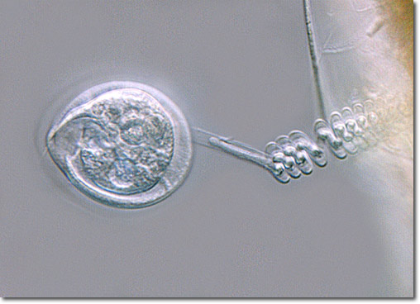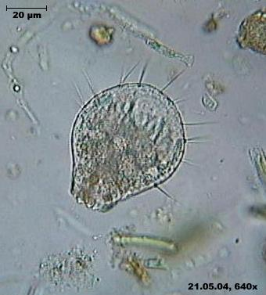  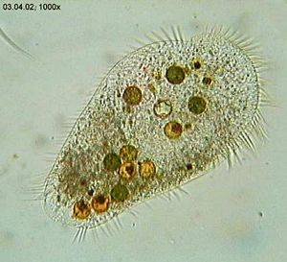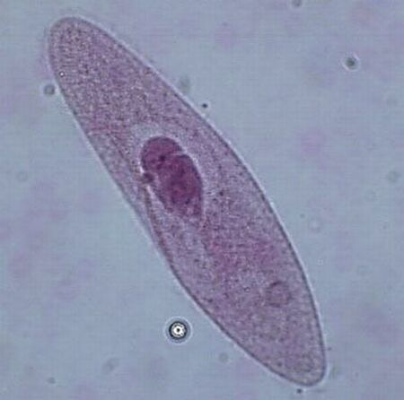 | Zeer grote hoeveelheden organische stoffen
B. Zweepdiertjes |  | grote hoeveelheden organische stoffen

C. Bol-vormigegroen-wieren en kiezelwieren |  | matige hoeveelheden organische stoffen
D. Sieralgen |  | weinig organische stoffen

Bepalen van de Saprobie-graad (S). In de hier onderstaande formule wordt dit weergegeven.

3D + C - B - 3A
S (Verontreiningsgraad) =
A+B+C+D

(De groepen Den A moeten met 3 vermenigvuldigd worden, omdat zij als indicatoren van uiterste klassen erg belangrijk zijn.)

Tabel 10. Waterkwaliteitsgetal (S-waarde)

S-waarde | Verontreiningsgraad
- 3 / -1,2 | Zeer sterk verontreinigd
-1,1 / 0,1 | sterk verontreinigd
0 / 1,2 | matig verontreinigd
1,3 / 3 | nauwelijks verontreinigd

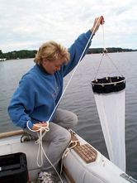
Benodigdheden:
- handzeven
- planktonnetten
- vijvernet
- emmers, liefst met deksel
- determinatietabel plankton
- microscoop met toebehoren

a. Schep met het metalen net wat platenmateriaal van de bodem of de oever in de witte bak
Let op dat veel organisch materiaal meeneemt (plantenresten etc.). Dit wordt meegenomen
naar school.
b. Neem een watermonster in een petrischaal mee en bekijk het plankton onder de microscoop
en probeer de verschillende groepen te onderscheiden. De tabel planktondeterminatie (trofie-
bepaling, zie tabel 9, blz. 19 en 20 is hierbij een hulp.
c. Maak een tekening in de onderstaande verzameltabel van elke soort. Hierdoor kun je heel
makkelijk de verschillende soorten uit elkaar houden zonder dat je precies de naam weet.
Het is belangrijk voor de saprobie-bepaling hoeveel verschillende SOORTEN je hebt
gevonden. Dus niet het aantal individuen.
d. Kijk of in het monster de groepen uit de bovenstaande tabel voorkomen. Dit zijn de
indicatorgroepen voor de verschillende mate van voedselrijkdom.
e. teken nu de aantal soorten dat je gevonden hebt in de soortentabel 11, blz. 22.
f. Vul dan de S-waarde formule in en bereken de vervuilingsgraad m.b.v. de formule.
g. noteer de S-waarde en de milieutoestand in de verzameltabel 12, blz. 23.

Tabel 11 . Soortentabel voor de saprobie-bepaling

Aanduiding | Soort | Tekeningen van de verschillende soorten
A | Trilhaardiertjes
B | Zweepdiertjes
C | Bolvormige  Groenwieren en kiezelwieren
D | Sieralgen

3D………. + C …….. - B ………. - 3A ………….
S (Verontreiningsgraad) …………. =
A ……..+B………+C……..+D………

Tabel 12. Verzameltabel van de biologische proeven.

1. algemene bepalingen | Watermonster
Geur
Kleur
Schuim
Troebeling
2a. Waterkwaliteitsbepaling op grond  van makrofauna. (K-waarde). | K-waarde | Aanduiding:
2b. Waterkwaliteitsbepaling op grond  van voorkomen van bepaalde  algengroepen (Trofie-bepaling,  voedselrijkdom) . | Q-waarde | Aanduiding:
2c. Waterkwaliteitsbepaling op grond  van voorkomen van bepaald  plankton (Saprobie-bepaling,  vervuilingsgraad). | S-waarde | Aanduiding:

Invulformulier proef 2a. Waterkwaliteitsbepaling op grond van makrofauna. (K-waarde)

Tabel 5. Verzameltabel K-waarde
Groep | Soort dier | Aantal soorten
De Eristalis-groep (E) | Rattestaartlarven
De Eristalis-groep (E) | larven van steekmuggen(witte muggelarven)
De Chrironomus-groep (Ch) | Rode muggelarven,
De Chrironomus-groep (Ch) | Tubifex
De Hirudinea-groep (H) | Bloedzuigers
De Hirudinea-groep (H) | Waterpissebedden
De Gammarus-groep (G) | Vlokreeftjes
De Calopteryx-groep (Cal) | Haftelarven
De Calopteryx-groep (Cal) | Kokerjuffers

K(1,3,5) = 1 x (% E……. + % Ch…………) + 3 x (% H……….) + 5 x (% G………. + % Cal…….)

Tabel 12. Verzameltabel van de biologische proeven.

1. algemene bepalingen | Watermonster
Geur
Kleur
Schuim
Troebeling
2a. Waterkwaliteitsbepaling op grond  van makrofauna. (K-waarde). | K-waarde | Aanduiding:
2b. Waterkwaliteitsbepaling op grond  van voorkomen van bepaalde  algengroepen (Trofie-bepaling,  voedselrijkdom) . | Q-waarde | Aanduiding:
2c. Waterkwaliteitsbepaling op grond  van voorkomen van bepaald  plankton (Saprobie-bepaling,  vervuilingsgraad). | S-waarde | Aanduiding:

Invulformulier proef 2b. Waterkwaliteitsbepaling op grond van voorkomen van bepaalde algengroepen (trofie-bepaling, voedselrijkdom).

Tabel 8. Soortentabel voor de trofie-bepaling.
Aanduiding | Soort | Tekeningen van de verschillende soorten
M | Blauwalgen
E | Zweepdiertjes
C | kiezelwieren
Ch | Bolvormige  groenwieren
D | Sieralgen

M ….. + Ch ……. + C ……. + E ……..
Q =

D …………

Tabel 12. Verzameltabel van de biologische proeven.

1. algemene bepalingen | Watermonster
Geur
Kleur
Schuim
Troebeling
2a. Waterkwaliteitsbepaling op grond  van makrofauna. (K-waarde). | K-waarde | Aanduiding:
2b. Waterkwaliteitsbepaling op grond  van voorkomen van bepaalde  algengroepen (Trofie-bepaling,  voedselrijkdom) . | Q-waarde | Aanduiding:
2c. Waterkwaliteitsbepaling op grond  van voorkomen van bepaald  plankton (Saprobie-bepaling,  vervuilingsgraad). | S-waarde | Aanduiding:

Invulformulier proef 2c. Waterkwaliteitsbepaling op grond van voorkomen van bepaald plankton (saprobie-bepaling, vervuilingsgraad).

Tabel 11 . Soortentabel voor de saprobie-bepaling

Aanduiding | Soort | Tekeningen van de verschillende soorten
A | Trilhaardiertjes
B | Zweepdiertjes
C | Bolvormige  Groenwieren en kiezelwieren
D | Sieralgen

3D………. + C …….. - B ………. - 3A ………….
S (Verontreiningsgraad) …………. =
A ……..+B………+C……..+D………

Tabel 12. Verzameltabel van de biologische proeven.

1. algemene bepalingen | Watermonster
Geur
Kleur
Schuim
Troebeling
2a. Waterkwaliteitsbepaling op grond  van makrofauna. (K-waarde). | K-waarde | Aanduiding:
2b. Waterkwaliteitsbepaling op grond  van voorkomen van bepaalde  algengroepen (Trofie-bepaling,  voedselrijkdom) . | Q-waarde | Aanduiding:
2c. Waterkwaliteitsbepaling op grond  van voorkomen van bepaald  plankton (Saprobie-bepaling,  vervuilingsgraad). | S-waarde | Aanduiding:

Milieuwateronderzoek
profielwerkstuk aardrijkskunde

